Thème 1 : Le corps humain et la santé

Chapitre 3 : Alimentation et digestion

1) Comment et pourquoi équilibrer ses repas ? (p182-183)

|  |  |  |  |  |  |
| --- | --- | --- | --- | --- | --- |
|  | **petit déjeuner** | **déjeuner** | **goûter** | **dîner** | **Totaux** |
| **Protéines** |  |  |  |  |  |
| **Produits laitiers** |  |  |  |  |  |
| **Légumes, fruits** |  |  |  |  |  |
| **Céréales et féculents** |  |  |  |  |  |
| **Matières grasses** |  |  |  |  |  |
| **Sucres rapides** |  |  |  |  |  |

⇨ Détail des aliments consommés en une journée :

Petit déjeuner :

Déjeuner :

Goûter (entre repas):

Dîner :

En complétant ce tableau, on constate que l'on ne respecte pas tous les jours le nombre d'aliments de chaque catégorie qui est recommandé.

Equilibrer ses repas est essentiel pour apporter à l'organisme tous les éléments dont il a besoin pour fonctionner correctement.

2) Que deviennent les aliments dans l'organisme ? (p184-185)

Page 185 : Pistes pour réussir, les 4 questions.

⇨ Aspect des aliments dans les différentes parties du tube digestif :

- estomac : fibreux, pâteux

- intestin grêle : liquides, bruns

- gros intestin : solide, compact, brun-noir

⇨ Les grosses molécules constituant les aliments sont progressivement découpées en petites molécules. Les aliments sont ainsi transformés en nutriments.

⇨ Le sang sortant de l'intestin grêle est plus riche en glucose que le sang entrant (2 fois plus). On peut supposer que les nutriments issus de la digestion traversent la paroi de l'intestin grêle pour se retrouver dans le sang.

⇨ Le tube digestif est l'ensemble des organes traversés par les aliments.

L'appareil digestif est constitué du tube digestif et des organes associés à la digestion (foie, pancréas, glandes salivaires...)

Différentes parties du tube digestif traversées par les aliments :

|  |
| --- |
| Bouche (dents) |
|  |
| Œsophage |
|  |
| Estomac |
|  |
| Intestin grêle |
|  |
| Gros intestin |
|  |
| Rectum |
|  |
| Anus |

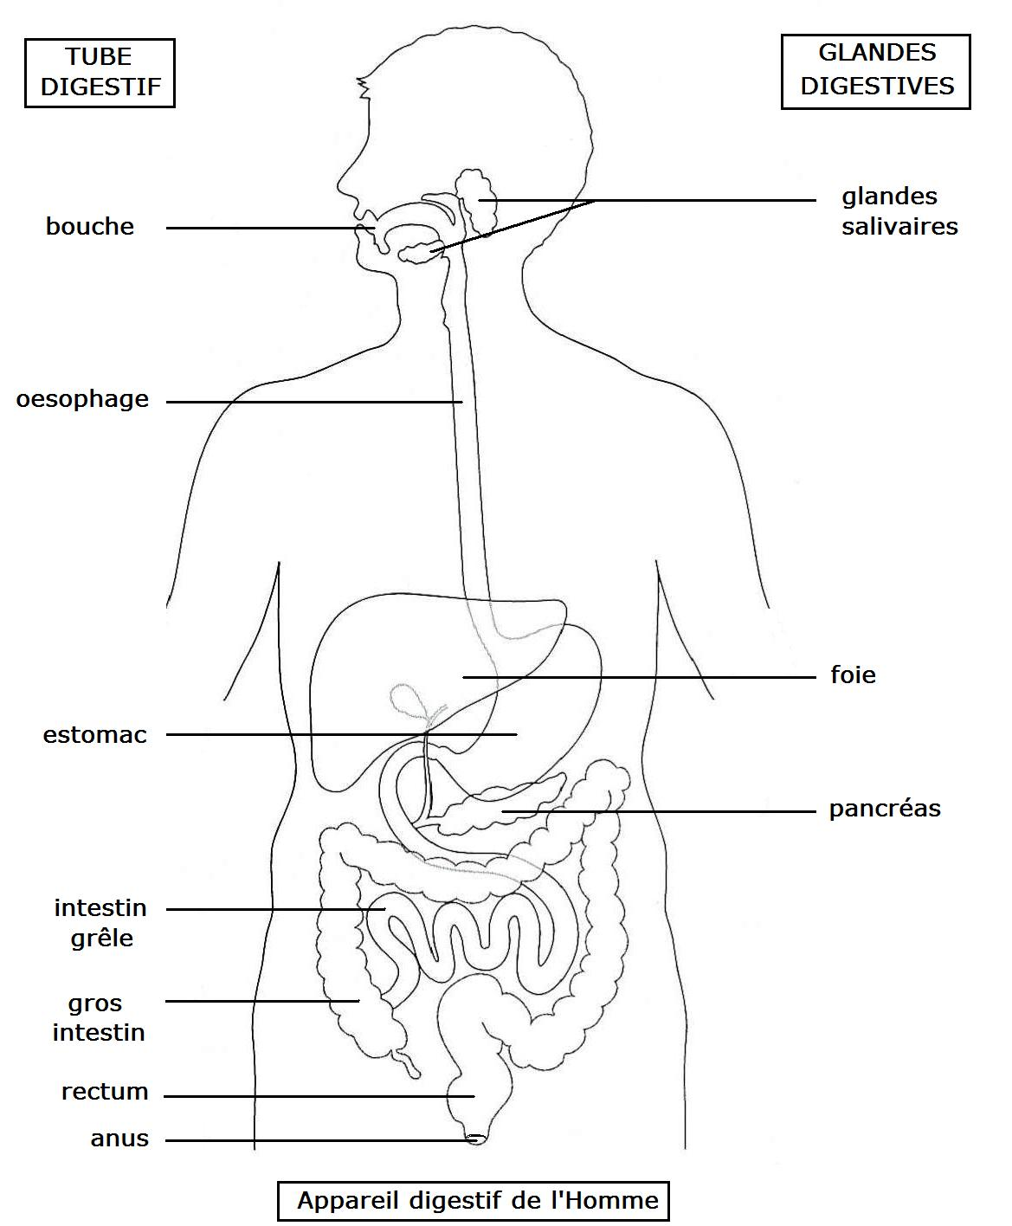

3) Pourquoi les micro-organismes de notre tube digestif sont-ils essentiels ? (p 186-187)

Bénéfices apportés par la flore intestinale à un être humain :

– des bactéries permettent de digérer les fibres des végétaux (cellulose)

– des bactéries transforment les sucres simples en acides gras qui vont passer dans le sang

– des bactéries fabriquent de la vitamine K. Elle est indispensable pour le bon fonctionnement de notre organisme.

Evolution de la flore intestinale au cours de la vie :

A la naissance, le bébé a très peu de bactéries dans son tube digestif. Sa flore intestinale va se développer progressivement au fil des mois et des bactéries qu'il va ingérer. Les enfants et les adultes ont une flore intestinale très développée avec de nombreuses espèces de bactéries. Lorsqu'on vieillit ou si l'on prend des antibiotiques, la flore intestinale va diminuer.

Flore intestinale et obésité :

On constate que si l'on injecte la flore intestinale d'une souris obèse à une souris mince, cette dernière deviendra obèse au bout de deux semaines. Ceci montre que les bactéries à l'intérieur de notre intestin sont très importantes pour notre santé.

Flore intestinale = microbiote intestinal

4) Comment les aliments sont-ils transformés en nutriments ?   
(p 188-189)

Différentes actions mécaniques exercées sur les aliments :

- bouche : coupés et broyés par les dents

- œsophage : poussés grâce à des contractions

- estomac : brassés et mélangés

- intestin : brassés et poussés

Spallanzani a prouvé que le liquide fabriqué dans l'estomac, le suc gastrique, était responsable de la digestion chimique des aliments. Leur taille a diminué, leur texture a changé.

Mode d'action des enzymes :

Les enzymes digestives sont des substances qui permettent de couper les grosses molécules comme l'amidon en petites molécules comme le maltose.

Pour le … : Recopier le Dessin p189 doc 4

5) Comment les nutriments sont-ils apportés aux cellules ?   
(p 190-191)

La quantité de glucose dans le sang augmente lorsque le sang passe dans les parois de l'intestin grêle. Le glucose provient de l'intérieur de l'intestin grêle. C'est un nutriment. Ce nutriment a traversé la paroi de l'intestin pour passer dans les vaisseaux sanguins. Il va ensuite être amené au foie pour être stocké.

La structure de l'intestin grêle :

coller dessin d'observation

L'intérieur de l'intestin grêle est fait de nombreux replis appelés villosités intestinales. Ces replis permettent d'avoir une très grande surface de contact avec les nutriments. Ceci est très important pour qu'ils puissent passer efficacement dans le sang. Les nutriments seront amenés au foie qui pourra les stocker et réguler leur quantité dans le sang en fonction des besoins des organes.

⇨ Schéma montrant l'absorption intestinale au niveau d'une villosité:

Recopier doc 6 p 89

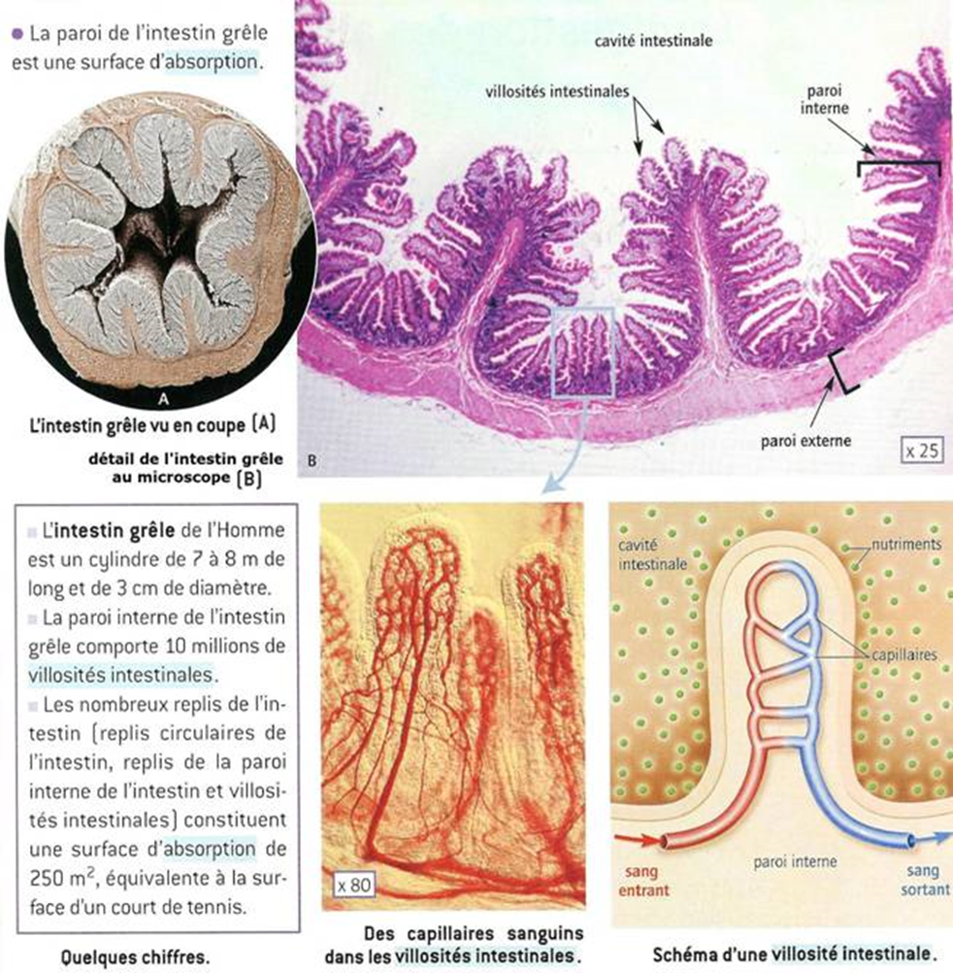

La circulation sanguine va permettre d'apporter à tous les organes les nutriments dont ils ont besoin (voir doc 3 p191).

6) Bien se nourrir pour être en bonne santé. (p 192-193)

On peut constater qu'il y a de plus en plus de personnes en surpoids et obèses dans les pays « riches ». La France est également concernée. L'IMC (= l'Indice de Masse Corporelle) permet de suivre l'évolution de sa masse. Il est important de ne pas tendre vers l'obésité ou la maigreur car ces personnes ont plus de risques d'avoir des problèmes de santé.

⇨ Page 197 exercice 3 : (consignes du groupe 2)

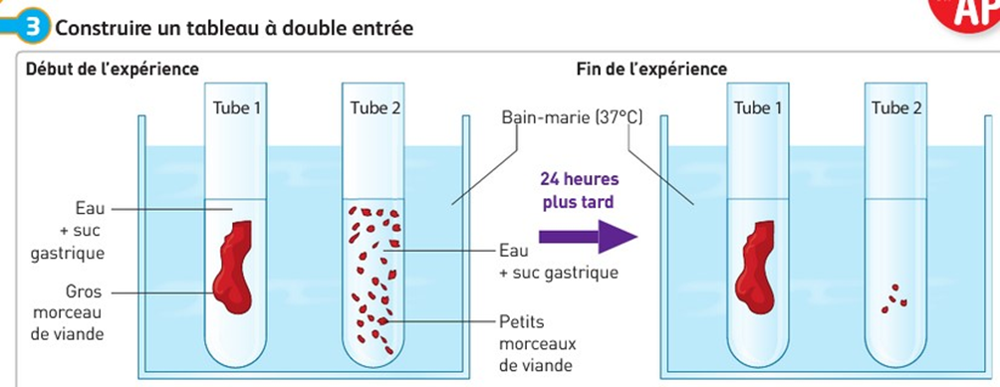

|  |  |  |
| --- | --- | --- |
|  | Tube 1 | Tube 2 |
| **Contenu du tube en début d'expérience** | eau + salive + gros morceau de viande | Eau + salive+ petits morceaux de viande (29) |
| **Contenu du tube en fin d'expérience** | Eau + salive + gros morceau de viande | Eau + salive + seulement 4 petits morceaux de viande |
| **Résultat de l'expérience** | Aucune transformation visible | La majorité des petits morceaux de viande a disparu |

Conclusion sur le rôle de la mastication :

La mastication permet de réduire la taille des aliments pour que les enzymes digestives contenues dans la salive puissent mieux agir et transformer les aliments en nutriments.

⇨ Page 199 exercices 10

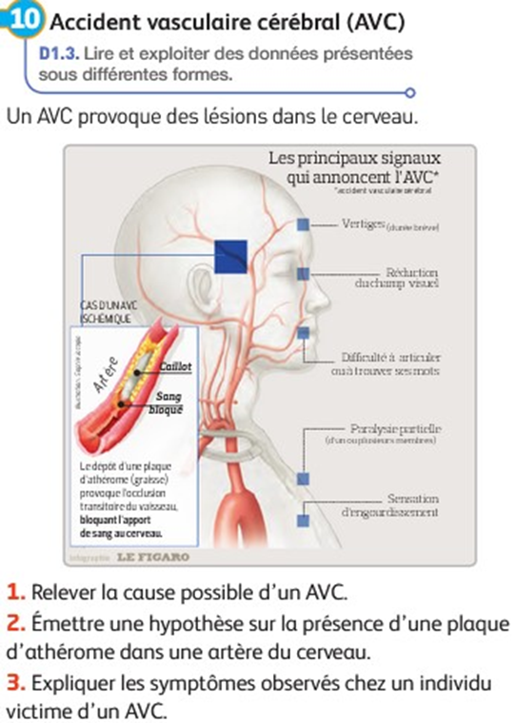

1. Cause possible d'un AVC : le sang n'arrive plus à atteindre une partie du cerveau car un vaisseau sanguin peut se boucher.

2. La plaque d'athérome peut être liée à l'accumulation de graisse dans le sang. Celle-ci provient d'une alimentation trop riche en lipides.

3. Tous les symptômes sont dus à un mauvais fonctionnement du cerveau qui ne reçoit plus assez de sang, donc plus assez de nutriments et de dioxygène.

⇨ Page 199 exercices 12

- Origine du diabète de type 2:

- L'organisme devient résistant à l'insuline. L'insuline n'arrive donc plus à agir correctement au niveau des cellules.

- Comment diminuer le développement de la maladie ?

sport, manger moins de sucre, lentement, contrôler sa glycémie (=taux de sucre dans le sang).

Equilibre dépenses et apports énergétiques :

On peut compter l'énergie apportée à l'organisme par nos aliments. Elle est exprimée soit en calories soit en joules.

1 calorie = 4,184 joules

⇨ Exemple d'une journée « de rêve » pour un adolescent :

|  |  |  |  |
| --- | --- | --- | --- |
| **Repas** | **aliments** | **Calories pour 100g** | **Calories pour la portion mangée** |
| **Petit déjeuner** | Pain au chocolat  chocolat chaud | 414 cal  77 cal | 414x0,7=289  77x2,5=192 |
| **Goûter** | Kinder bueno  Jus de pomme | 567 cal  46 cal | 244 cal  46x2 =92 cal |
| **Déjeuner** | Bigmac  frites  cola  Mac flury | 257 cal  312 cal  38 cal  165 cal | 257x2,7=693  312x1,5=468  38 x 4 = 152  165 x 1,7= 280 |
| **Goûter** | milkshake | 120 cal | 120x4= 480 |
| **Dîner** | Pizza  Ice tea  Brownie | 266 cal  35 cal  466 cal | 266x3=798  35x2,5=87  466x0,5=233 |

- Total de la journée : 4008 calories

- Calories recommandées pour un adolescent : entre 2300 et 3000 cal pour un sportif.

La journée apporte donc plus de 1000 calories en trop.

Que vont devenir ces calories ?

Elles vont être stockées par l'organisme sous forme de graisse.

9 calories en trop représentent environ 1 gramme de graisse. Ici une telle journée risque d'apporter 1000/9= 111g de graisse.

Si la personne mange une fois par semaine ainsi et les autres jours de manière équilibrée, elle risque de prendre :

111g x 52 semaines = 5772 grammes =5,7 kg par an.

⇨ Apprendre le vocabulaire du livre p182 à 194

⇨ Page 95 exercice 9

a. Expérience 1 :

Prélèvement du suc de l'estomac, mis dans un tube, ajout d'un morceau de viande, maintenu à 38°C pendant 1 heure. → expérience in vitro (dans des tubes en verre)

Expérience 2 :

Morceau de viande directement mis dans l'estomac pendant 1heure. → expérience in vivo (dans un être vivant)

b. Dans les deux cas la viande a été digérée par une substance contenue dans le suc de l'estomac (= suc gastrique)

c. La substance du suc gastrique s'appelle une enzyme digestive.

⇨ Page 95 exercice 6 :

a. En début d'expérience, les deux tubes sont identiques. Ils contiennent tous les deux de l'amidon mais pas de maltose. Le tube B contient en plus de la salive.

b. La salive contient des enzymes digestives comme l'amylase.

c. Dans le tube B, après 30 min, l'amidon n'est plus présent mais du maltose s'est formé. Les molécules d'amidon ont été découpées en molécules de maltose grâce aux enzymes.

⇨ Page 94 exercice 2